**梅山國中114年度設置太陽光電發電設備公開標租案**

**補充需知**

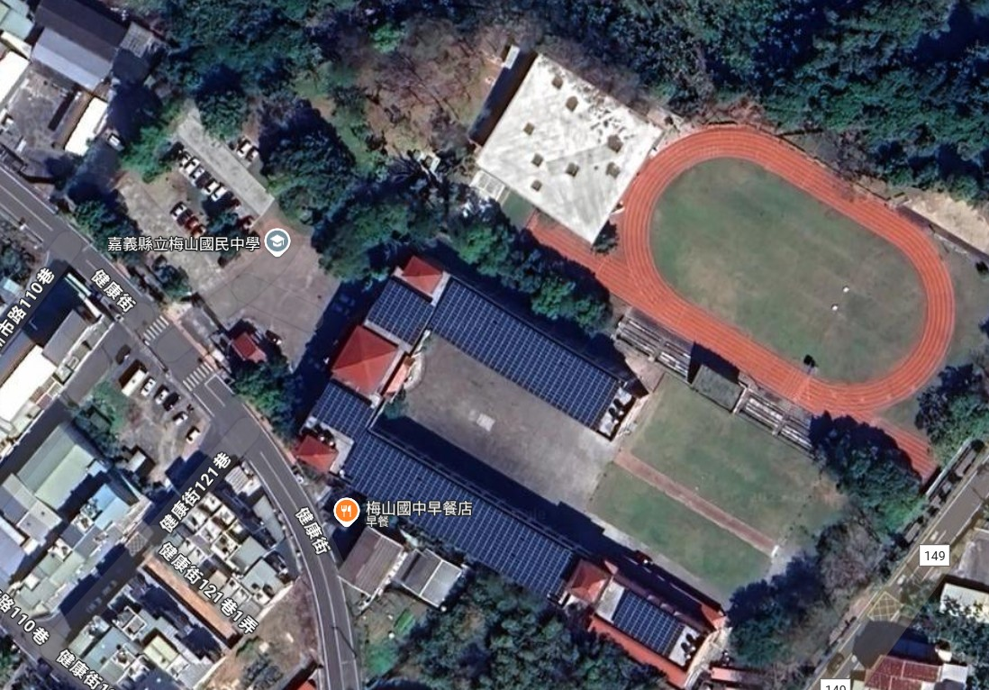**一、設置位置示意圖**

**汽車停車場**

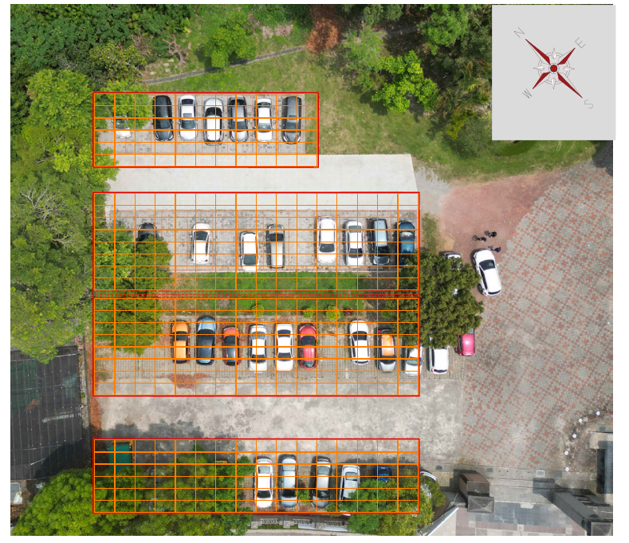

**二、投標須知補充說明：**

1.預定可施作區域為本校汽車停車場。

2.施作區域之現況、設置時之施工動線與安全、評估結構安全及是否符合規範，請務必先行至現場了解評估後再行規劃。

3.請依評選項目要點，詳述於設置計畫書。

4.如須規劃其他校內範圍之可行之設置場所，須經校方同意後可納入本次評估設置範圍，但設置時應確保合法性，衍生之請照費用及相關工程經費由廠商負擔。